**Modelo entidad relación**  
  
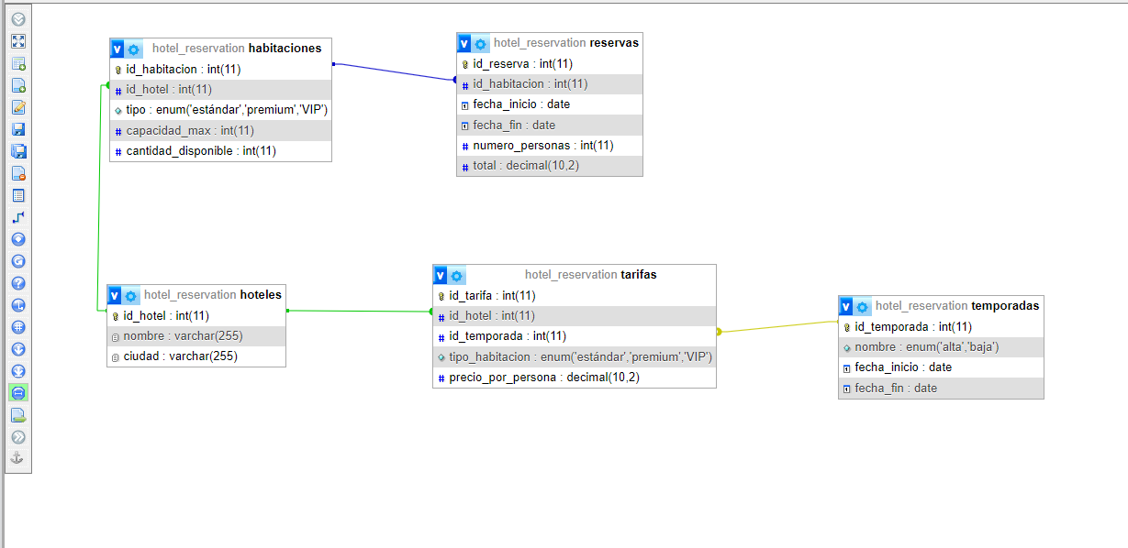  
  
Se realiza modelo Entidad-Relación basados en un modelo de bases de datos Relacional, se tienen en cuenta los futuros servicios a tener en cuenta como reservas… entre otros ya que para esta prueba no se usan.  
  
Pruebas de desarrollo:  
  
Interfaz Cliente  
  
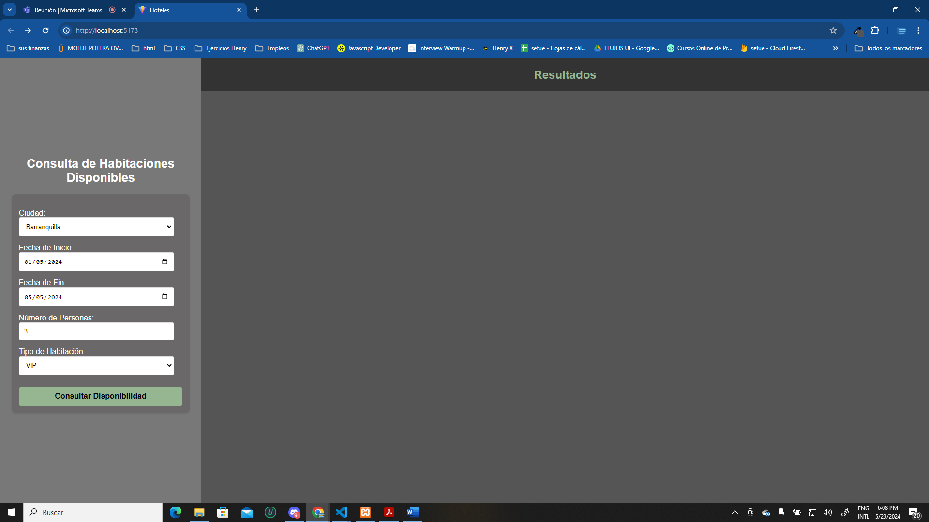

Selección de campos de consulta  
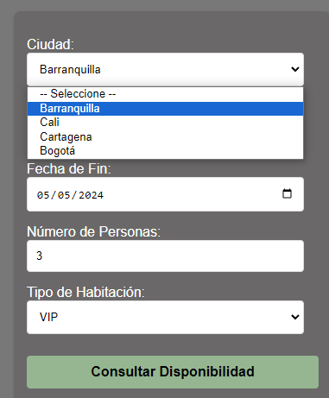 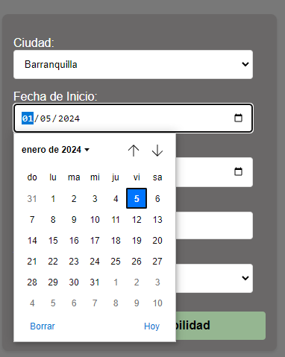 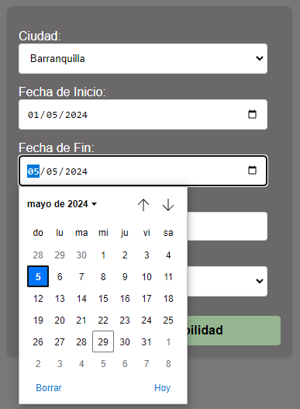 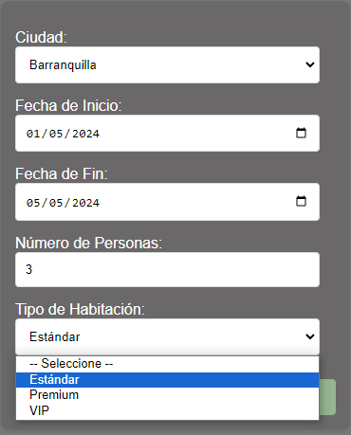  
  
Para este ejemplo se toma la ciudad de barranquilla 3 personas y tipo de habitacion estandar  
  
  
  
  
  
  
  
  
  
  
**Resultado cliente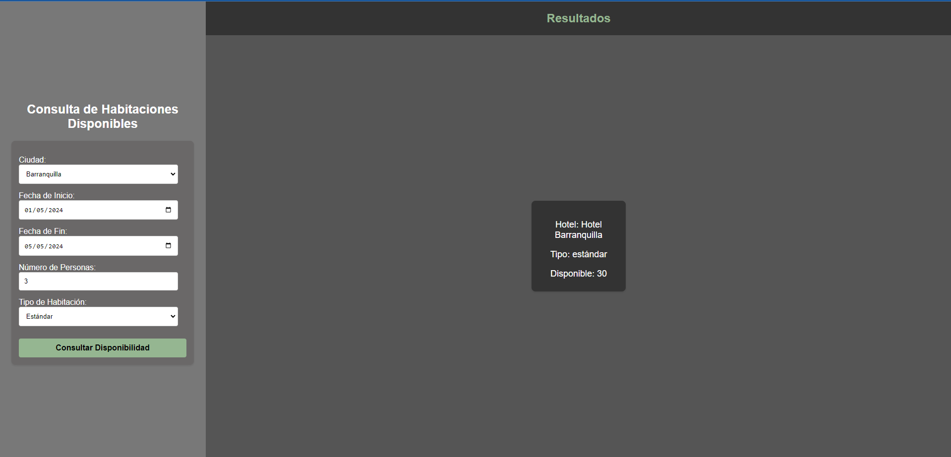 Consulta Backend:**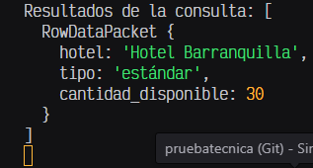Se levanta servidor desde archivo **availability.js** y se deben instalar dependencias para ejecutar el Cliente y el Servidor.  
  
**Ejemplos con otras caracteristicas**  
